**营运部发(2021)201号 签发人：蒋炜**

**关于8月星级品种、单品插卡、吊旗、小书架的陈列通知**

|  |  |  |  |  |
| --- | --- | --- | --- | --- |
| **物料** | **物料** | **数量** | **陈列及要求** | **备注** |
| **吊旗** | **吊旗吊旗** | 根据门店空间大小配发 | **≥四列吊旗杆**  从左到右依次顺序：慢病、藿香、玫瑰桑葚茶、藿香（循环陈列）  **lADPD4PvNxsOpvHNDwDNFAA_5120_3840lADPD3lGuyy7JsXNDwDNFAA_5120_3840** | **2选1**陈列  已到货 |
| **＜四列吊旗杆**  每一排为一个商品，陈列顺序依次为慢病、藿香、玫瑰桑葚茶、藿香（循环陈列）  **图片1111** |
| **8月单品及星级活动**  **插卡** | **18月单品不干胶1(1)** | 1套 | 陈列在对应的商品前 | 8.3开始派送 |
| **8月小红书及学习卡** | **小红书8月星级表格1** |  | **取消**交接班阅读，空闲时自行学习 | 8.3开始派送 |
| **小书架** | **lALPD2eDQgAe-anMyszK_202_202** | 60家门店 | **见下文**（陈列） | 已到货 |
| **过期物料** | **b0f46b38c64abaf13bfd281ade45063**A%19DWKWX((KTAR)M{5FRS7NK2L6TC()0)R9P3GN[Q80`B**b0f46b38c64abaf13bfd281ade45063**135张3款单品不干胶_01 | | | 7月星级及单品插卡（**注意时间**）  **过期物料，扔掉** |

**一、物料及陈列要求**

**二、小书架的陈列**

1. **将书架陈列于慢病吧台上**
2. **书架内至少陈列：**
3. **、四季养生全书**
4. **、求医不如求己（上）**
5. **、求医不如求己（下）**
6. **、脾虚的女人老得快**
7. **、救命之方**

**3、如有扫除道，请一并陈列**

**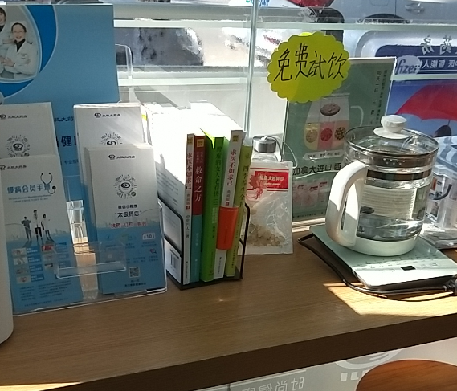**

**陈列小书架的门店明细：有慢病吧台的门店需要陈列**

**三、检核：**

**门店：**请于2021年**8月6日下午13点前**完成陈列，片区长要在**8月6日下午19点前**在药店管家核检。不发、迟发、少发，按20元/店收取成长基金。

**营运部：**于**8月7日开始**在药店管家抽查。发现门店执行不到位，片区主管未检核的，片区主管罚款20元，门店罚款20元。

**复检**：片区主管现场巡店及药店管家检核。

营运部

2021年8月3日

主题词：单品和星级插卡、吊旗、小书架 营运部2021年8月3日印发

打印：莫婷 核对：谭莉杨